**中国矿业大学计算机学院**

**2017级本科生计算机网络实验报告**

实验内容 终端接入配置及简单网络设计

学生姓名 杨子桢 学 号 08173026

专业班级 信息安全17级1班

学 院 计算机科学与技术学院

任课教师 顾军

|  |  |  |  |  |
| --- | --- | --- | --- | --- |
| **课程基础理论掌握程度** | 熟练 🞏 | 较熟练 🞏 | 一般 🞏 | 不熟练 🞏 |
| **综合知识应用能力** | 强 🞏 | 较强 🞏 | 一般 🞏 | 差 🞏 |
| **报告内容** | 完整 🞏 | 较完整 🞏 | 一般 🞏 | 不完整 🞏 |
| **报告格式** | 规范 🞏 | 较规范 🞏 | 一般 🞏 | 不规范 🞏 |
| **实验完成状况** | 好 🞏 | 较好 🞏 | 一般 🞏 | 差 🞏 |
| **工作量** | 饱满 🞏 | 适中 🞏 | 一般 🞏 | 欠缺 🞏 |
| **学习、工作态度** | 好 🞏 | 较好 🞏 | 一般 🞏 | 差 🞏 |
| **抄袭现象** | 无 🞏 | 有 🞏 姓名: | | |
| **存在问题** |  | | | |
| **总体评价** |  | | | |

综合成绩： 任课教师签字：

年 月 日

**项目编号：01**

**实验名称：终端接入配置及简单网络设计**

**实验内容：**

1. 物理层认知：认识双绞线、光纤、网络接口、交换机、无线接入设备；
2. 终端接入配置：为连入网络的终端PC，设置TCP/IP协议工作所需参数；
3. 熟悉网络仿真软件Cisco Packet Tracer；
4. 简单网络设计：运用仿真软件环境，搭建至少含有两个端节点的局域网，测试它们的连通性；
5. 局域网扩展： 利用路由器连接两个由交换机构建的局域网，完成基本网络配置，测试连通性。

**实验要求：**

1. 物理层认知，要能准确描述认知对象的功能和属性及使用方法；
2. 终端接入配置，要求掌握正确设置TCP/IP协议工作所需参数的方法步骤，熟练掌握常用网络测试与配置命令（实用程序）的使用；
3. 简单网络设计包括拓扑结构设计和连网设备（交换机）的基本配置，要求拓扑结构及连接接口设计正确，能熟练使用交换机的接入、配置、端口等常用命令，配置后交换机具有联网和转发数据帧功能；
4. 局域网扩展要求设计和配置至少包含一个路由器、两个交换机、四个主机的网络，配置接口的IP地址、子网掩码和网关地址，配置后的路由器具有联网和路由IP数据报功能。

**预习要求：**

提前通过互联网或在实验室开始实验前登录实验管理服务器，点击预习链接，阅览或下载实验指导书——预习\网络工程\初级\配置交换机基本信息、配置路由器基本信息。

(实验管理服务器http://202.119.201.200:8088/limp /login.seam)

**操作与观察：**

正确按照实验指导书步骤操作，观察记录下操作结果。

**实验报告要求：**

1. 按照实验要求，完成全部实验内容
2. 在标准实验报告书上填写全部实验操作记录和观察结果
3. 登录实验管理服务器，提交实验报告电子档。
4. 提交纸质版实验报告。

**实验报告内容：**

**1、终端接入配置（使用实验指导书中方法一 鼠标+文本框）**

（1）点击桌面右下角连网图标，进入“网络和共享中心”，选择“本地连接”。如下图所示：

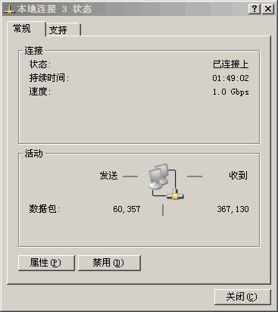（2）点击属性（P），进入本地连接属性标签。如下图所示：

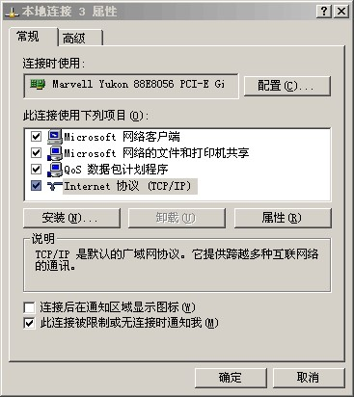（3）选择 Internet协议版本4（TCP/IPv4）点击属性（R）进入IPv4属性参数配置标签。如下图所示：

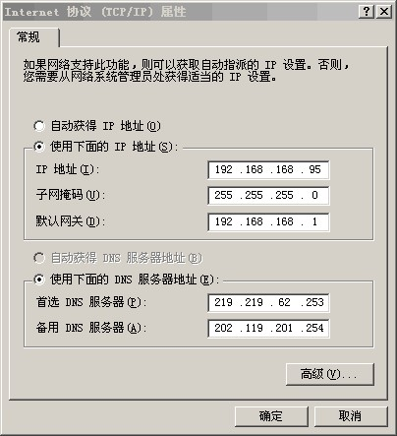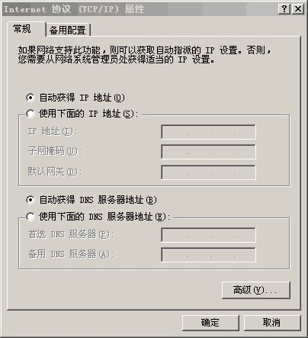（4）选择自动获得IP地址（o）和自动获得DNS服务器地址（B），逐级点击确定退出配置操作。如下图所示：

这时，进行网络访问操作，验证不可上网。

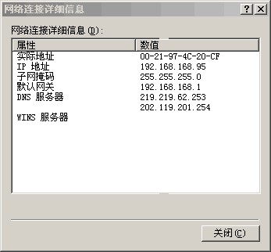（5）再回到（1）：点击详细信息（E），进入详细信息标签，记录下详细信息标签上显示的当前你所在实验室主机的IP地址、子网掩码、默认网关。如下图所示：

**2.简单网络设计**

运行Packet Tracer，搭建至少含有两个端节点的局域网，测试它们的连通性。

**实验1.1：**

步骤一：从主界面左下角的设备类型区，选择一台 24 端口的 2960 型交换机，和4台 PC 机，放入主界面的工作区，如图1-1-1所示。

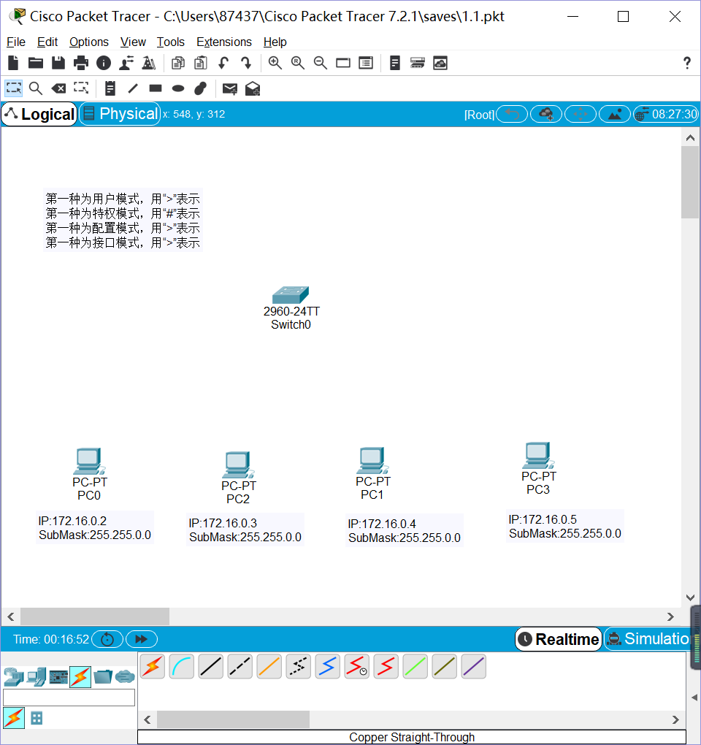

**图1-1-1**

步骤二：选择设备类型区中的双绞线，连接四台主机和交换机 switch0，完成交换机和两个终端 PC 机的连接。并将 PC0 的 Fa0（自动默认）接口连接交换机 switch0 的 Fa0/1 端口，PC2 的 Fa0（自动默认）接口连接交换机 switch0 的 Fa0/2 端口，PC1 的 Fa0（自动默认）接口连接交换机 switch0 的 Fa0/3 端口，PC3 的 Fa0（自动默认）接口连接交换机 switch0 的 Fa0/4 端口。线上绿色圆点表示物理正常连通，如图1-1-2所示。

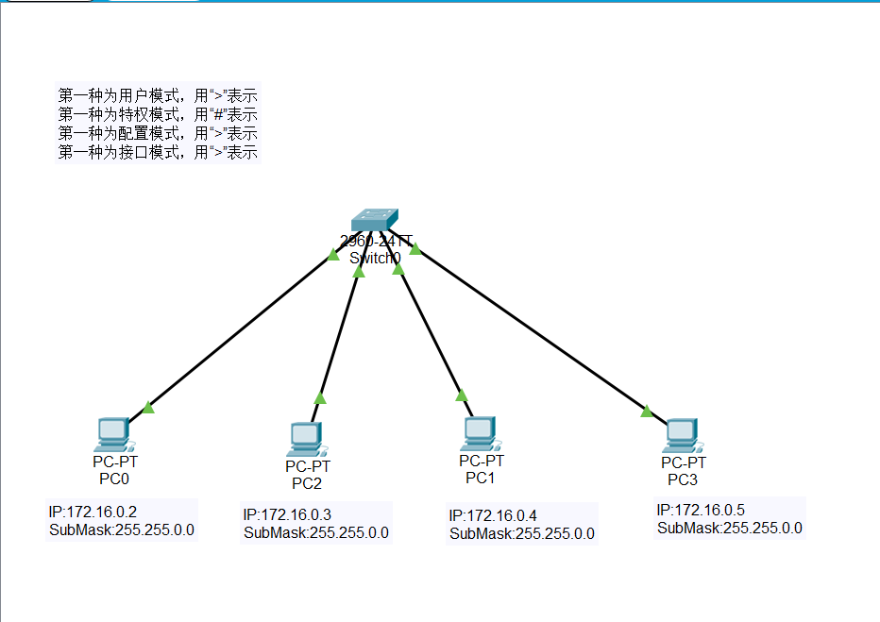

**图1-1-2**

步骤三：在PC机的IP Configuration中对四个 PC 终端按照事先选择好的IP地址与子网掩码进行网络参数配置。如图1-1-3和1-1-4所示。

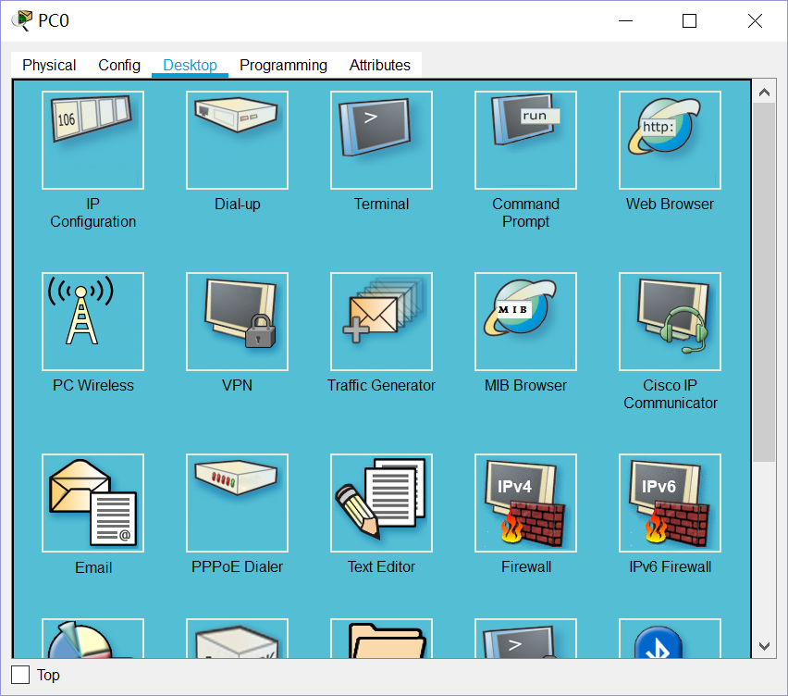

**图1-1-3**

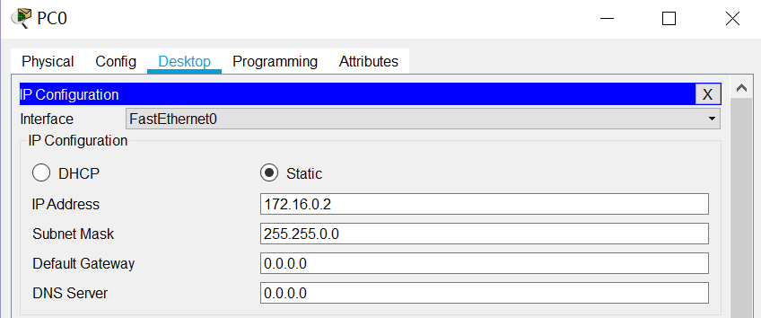

**图1-1-4**

步骤四：选中工作区的 PC0，弹出 PC0 网络配置界面，选择 Desktop 标签点击 即 Command Prompt 图标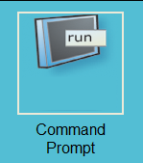，弹出命令行界面。分别从PC0和PC1发ping对方的命令。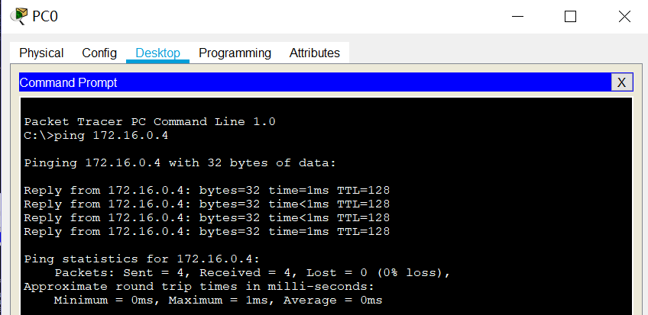若能够快速连通，说明搭建的网路物理及传输性能很好。如图1-1-5和1-1-6所示：

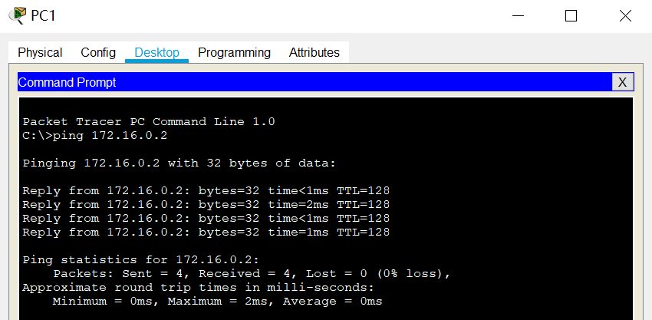**图1-1-5**

**图1-1-6**

结论：PC0与PC1能快速连通，说明网络连通性较好。

**实验1.2：**

在实验1.1的基础上增加2台交换机，测试它们的连通性。

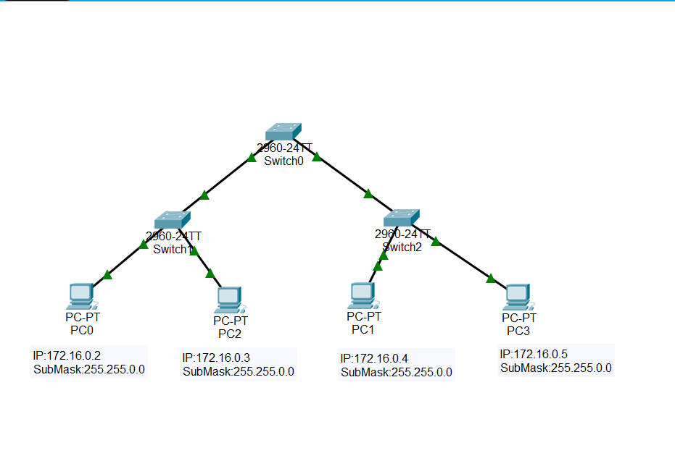主机PC0与PC2和交换机Switch1连接，主机PC1与PC3和交换机Switch2连接，交换机Switch1与交换机Switch2连接到Switch0。如图1-2-1所示。

**图1-2-1**

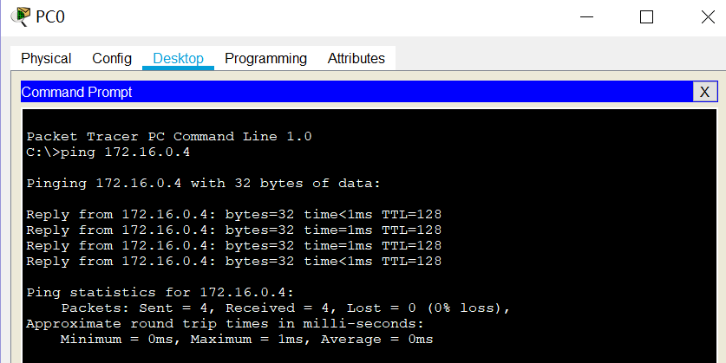测试PC0与PC1的连通性。如图1-2-2和1-2-3所示

**图1-2-2**

**图1-2-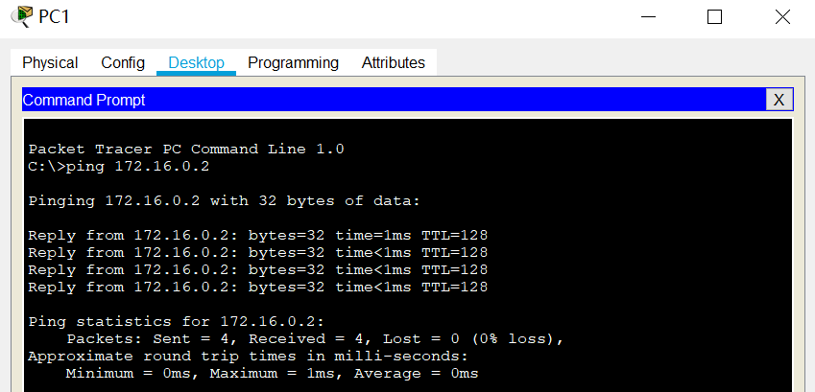3**

结论：增加2台交换机之后，网络的连通性依旧良好。

**实验1.3：**

在实验1.2的基础上，将Switch0换成型号为1941的路由器，测试网络的互联互通。

步骤一：将路由器的Gig0/0端口与Switch1的Fa0/3端口相连，Gig0/1端口与Switch2的Fa0/3端口相连。如图1-3-1所示。

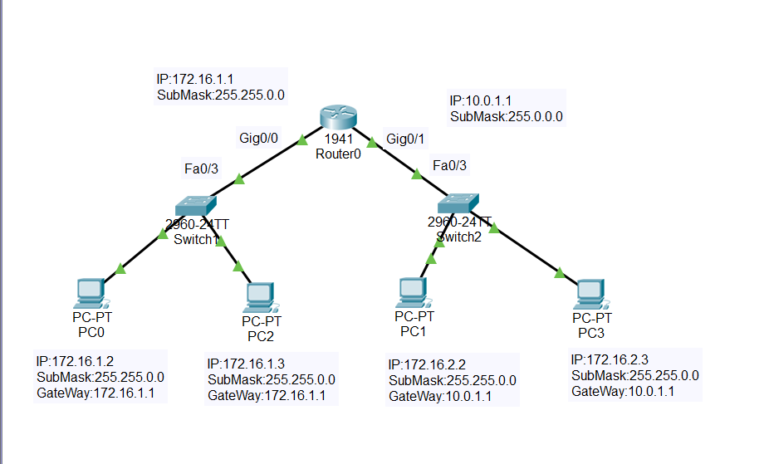

**图1-3-1**

步骤二：按照事先设置好的IP地址与子网掩码配置路由器端口Gig0/0与Gig0/1，并打开两个端口。如图1-3-2所示。

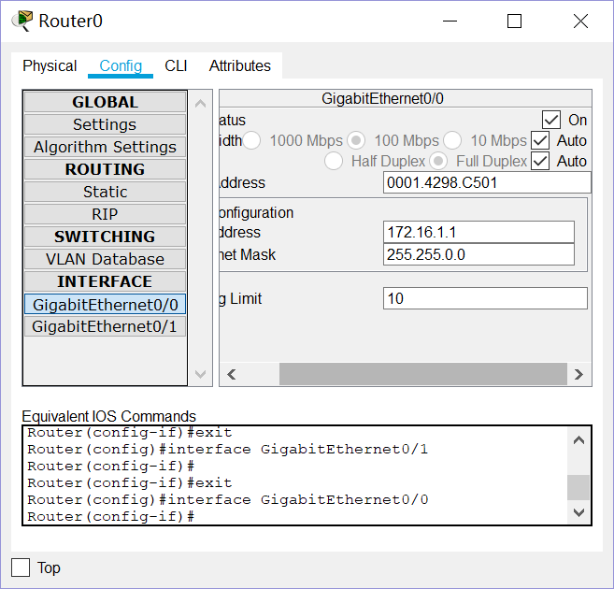

**图1-3-2**

步骤三：配置四台主机的默认网关。如图1-3-3所示。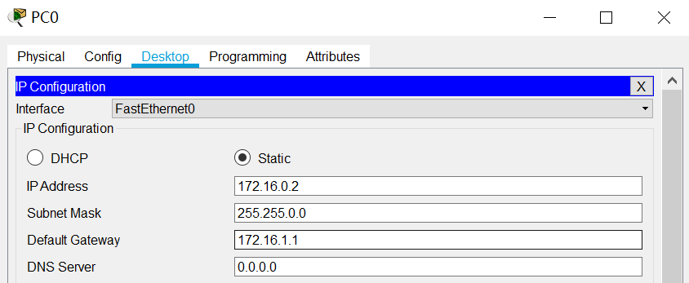

**图1-3-3**

步骤四：测试连通性。如图1-3-4和1-3-5所示。

PC0pingPC1：

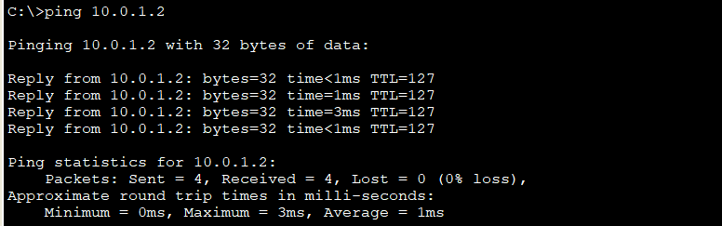

**图1-3-4**

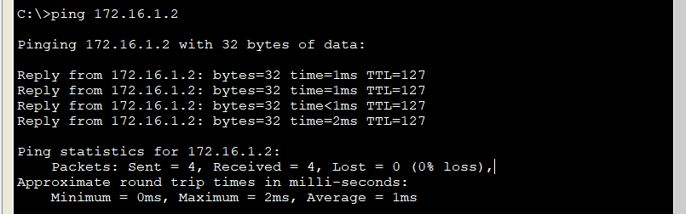PC1pingPC0：

**图1-3-5**

结论：路由器不需要做路由相关的配置，就可以实现互联互通。

**实验1.4：**

在实验1.3的基础上，通过设置静态路由，进行网络的互联互通。如图1-4-1所示。

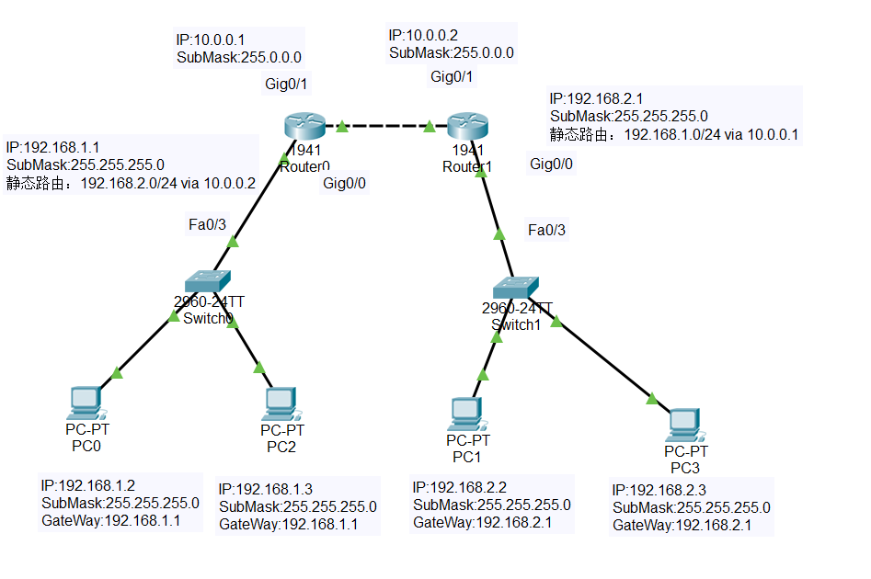

**图1-4-1**

设置静态路由。如图1-4-2所示。

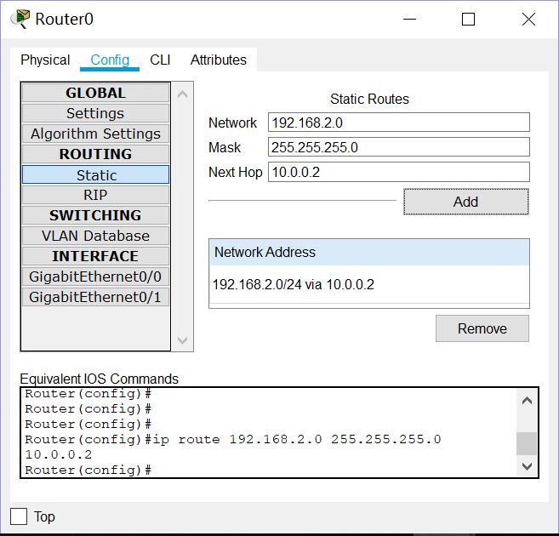

**图1-4-2**

测试PC0和PC1的连通性。如图1-4-3和1-4-4所示。

PC0pingPC1：

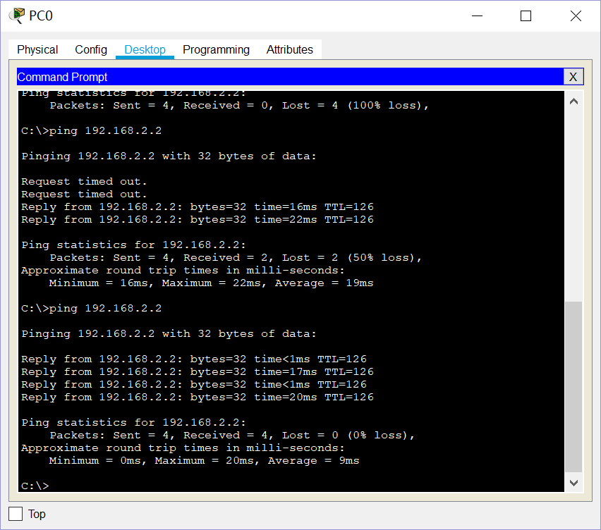

**图1-4-3**

PC1pingPC0：

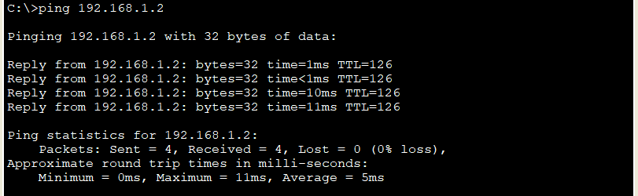

**图1-4-4**

结论：通过配置静态路由，可以进行互联网的互联互通。

**实验1.5：**

将实验1.4中通过静态路由连接网络改为用RIP方式实现互联网的连通。总体不变，只需要将实验1.4中的静态路由配置删除，改为RIP配置即可。如图1-5-1和1-5-2所示。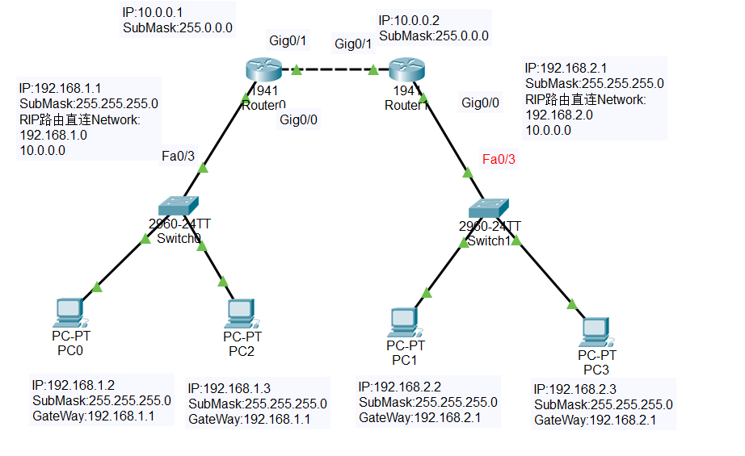

**图1-5-1**

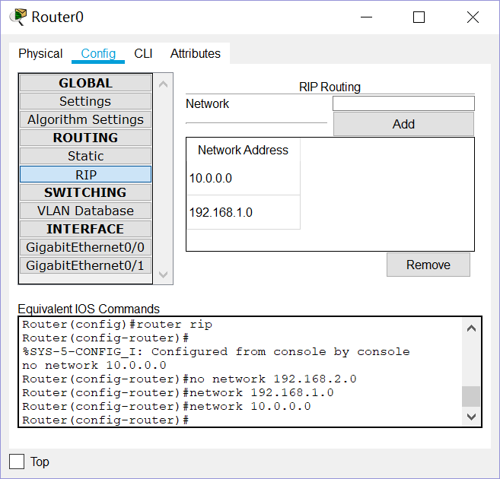

**图1-5-2**

测试PC0和PC1的连通性。如图1-5-3和1-5-4所示。

PC0pingPC1：

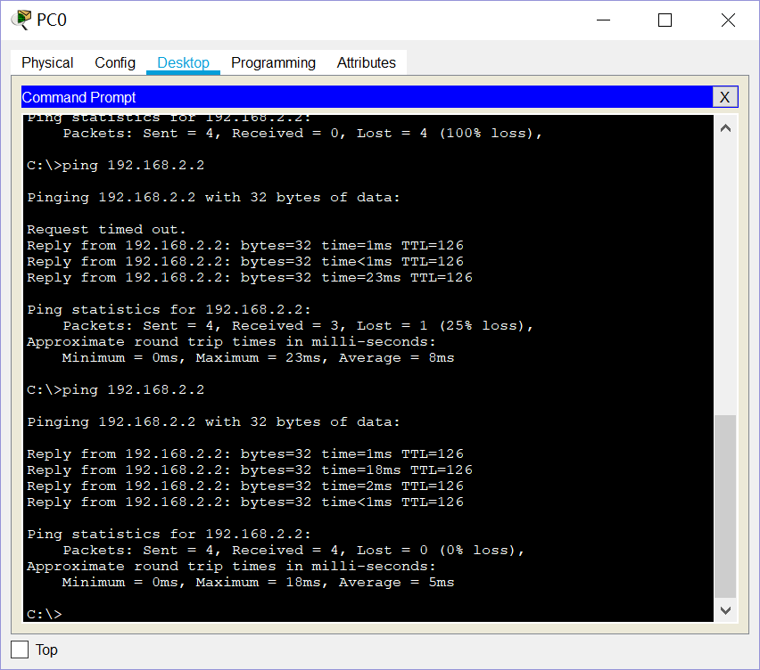

**图1-5-3**

PC1pingPC2：

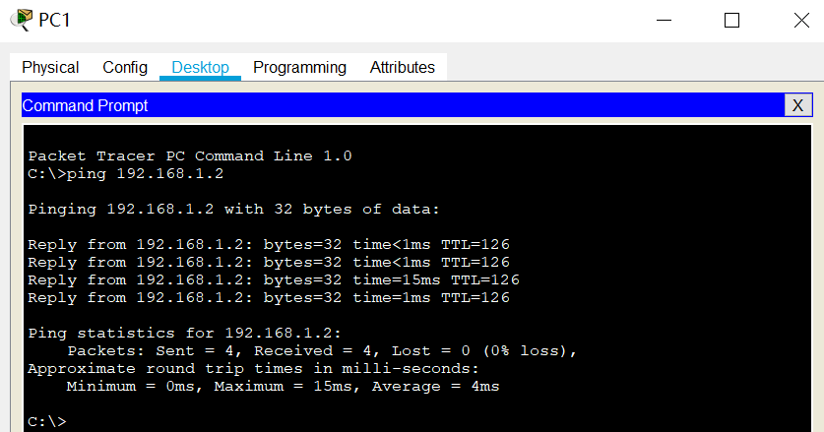

**图1-5-4**

结论：将静态路由改为RIP连接，互联网的连通性不变。

**实验1.6：**

在实验1.5的基础上，增加一台pc机直接与路由器相连，网络连接方式为静态路由连接。测试网络的连通性。如图1-6-1所示。

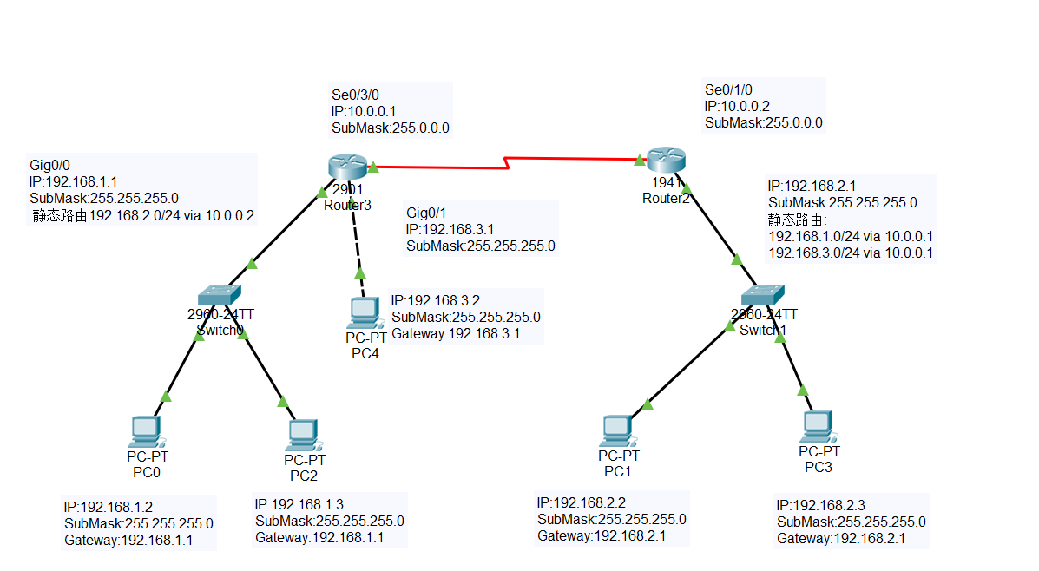

**图1-6-1**

测试PC4和PC1的连通性。如图6-2和6-3所示。

PC4pingPC1：

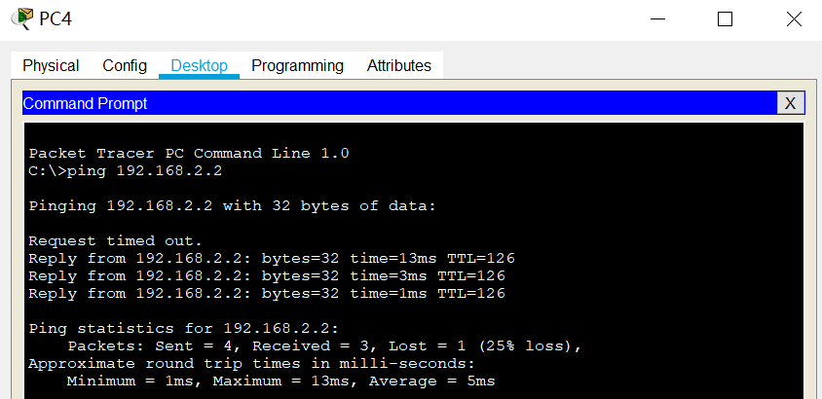

**图1-6-2**

PC1pingPC4：

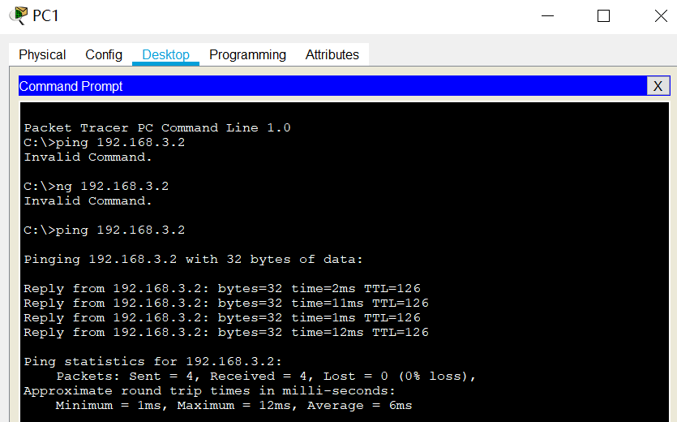

**图1-6-3**

结论：网络连接良好。

**实验1.7：**

将实验1.6中的静态路由连接改为RIP直连。测试其连通性。如图1-7-1所示。

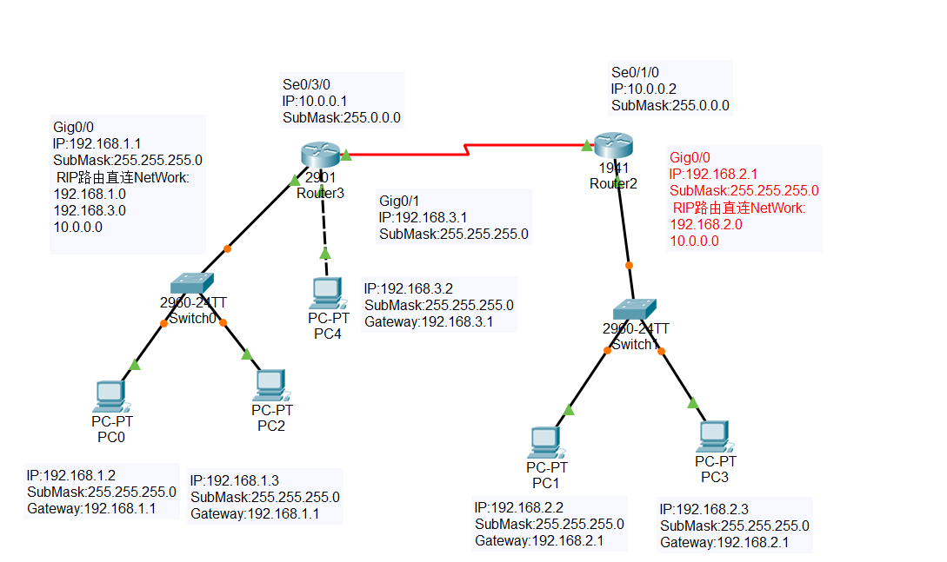

**图1-7-1**

测试PC4和PC1的连通性。如图1-7-2和图1-7-3所示。

PC4pingPC1：

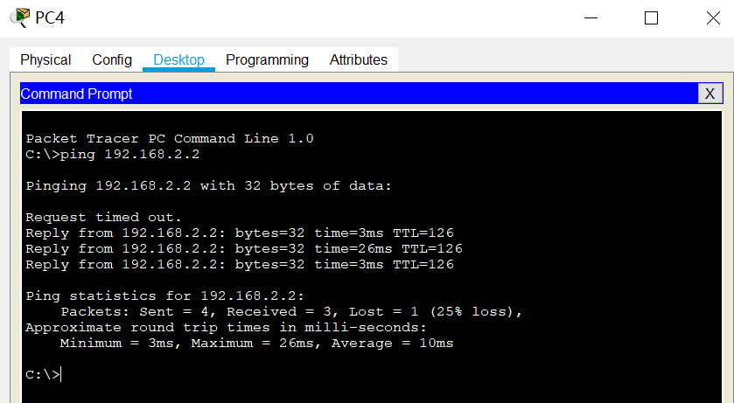

**图1-7-2**

PC1pingPC4：

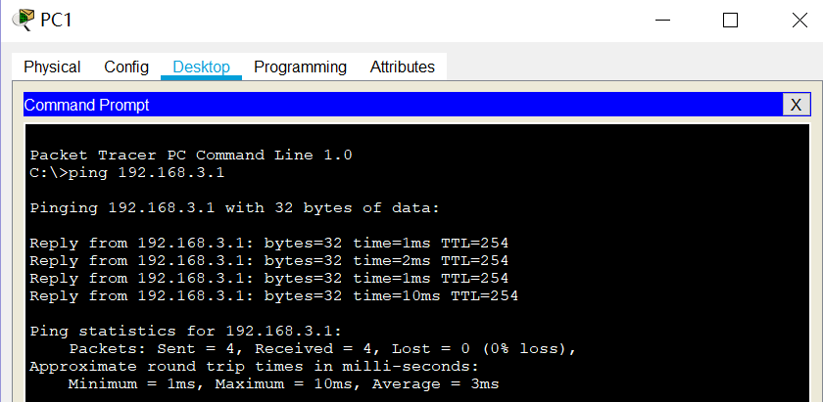

**图1-7-3**

结论：改为RIP连接，连通性不变。

**实验体会：**

本次实验，完成了为连入网络的终端PC正确设置TCP/IP协议工作所需的参数；通过运行Packet Tracer，一步步实现了从一个简单网络变成较为复杂的网络，包括拓扑结构设计、连网设备（交换机）以及路由器的基本配置，配置后交换机具有联网和转发数据帧功能。

首次上手计算机接入配置和简单网络设计，对实验环境还不够熟悉，参考实验指导书后，才对实验软件慢慢有所熟悉。

通过本次实验，初步掌握了如何配置一个简单网络的过程以及调试的方法，收获很大。